智能科研助理用户手册
报告生成日期：2026-10-11
本手册介绍本地启动、资料导入、证据问答与实验结果查看。标准模式需要已准备的Embedding、重排与Ollama模型。

环境与启动
在项目目录运行scripts/setup.ps1，随后运行scripts/start.ps1。首次按README准备模型；仅验证功能时显式选择demo模式。浏览器打开启动脚本给出的Streamlit地址。

知识库与会话
侧栏保存当前工作区访问令牌，用于恢复并访问对应资料。论文库支持PDF、DOCX、TXT和Markdown，等待索引状态就绪后提问。失败任务可重试，已就绪文档可按当前配置重建索引。

科研问答
选择会话与论文范围，配置纯向量、混合或重排序，按需启用Agent。回答生成后展开证据，查看原文与PDF物理页高亮。关键事实应回到原文核对。

论文对比
选择两篇已就绪文档及比较维度。相同任务、数据集、划分和指标条件下才解释数值差异，不可比或原文未给出时保留说明。

实验与运行记录
上传已核对来源的JSONL，并注明助理或人工核对状态。先用dev调参，再固定配置跑test。可依次提交三档检索实验，查看逐题排名、失败、版本与导出。历史运行回放有明确运行ID。

常见问题
API连接失败时检查服务地址与启动进程。模型未就绪时检查健康状态和本地模型缓存。空库先上传资料，扫描PDF先OCR。没有完整结束标记时应查看失败记录并重试。
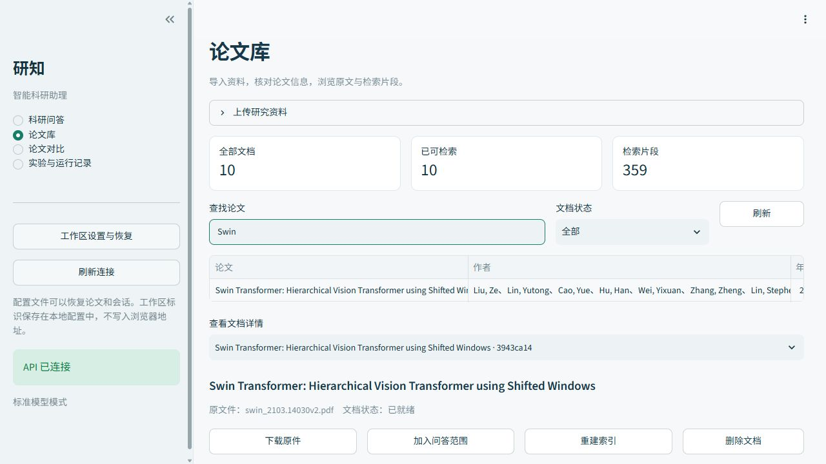
图 1 论文库与就绪状态
2026-10-10历史截图，显示359片段；当前重建索引为342片段。可查找论文、下载原件、加入问答范围及重建索引。
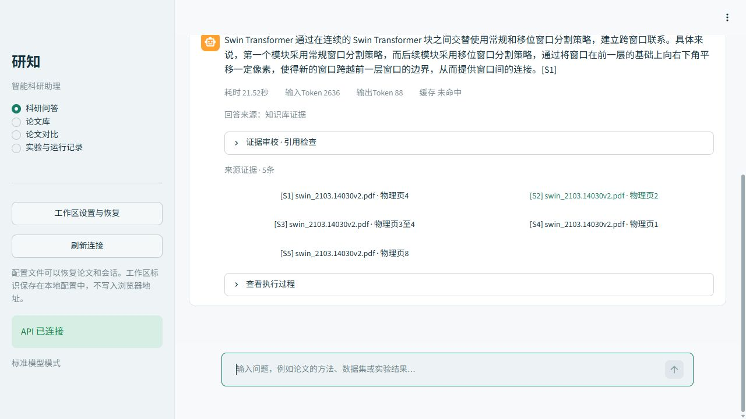
图 2 科研问答与引用
上方显示实际中文回答与输入输出Token；中部来源编号映射论文物理页；下方展开执行过程并继续提问。该图为单次标准模式功能运行。
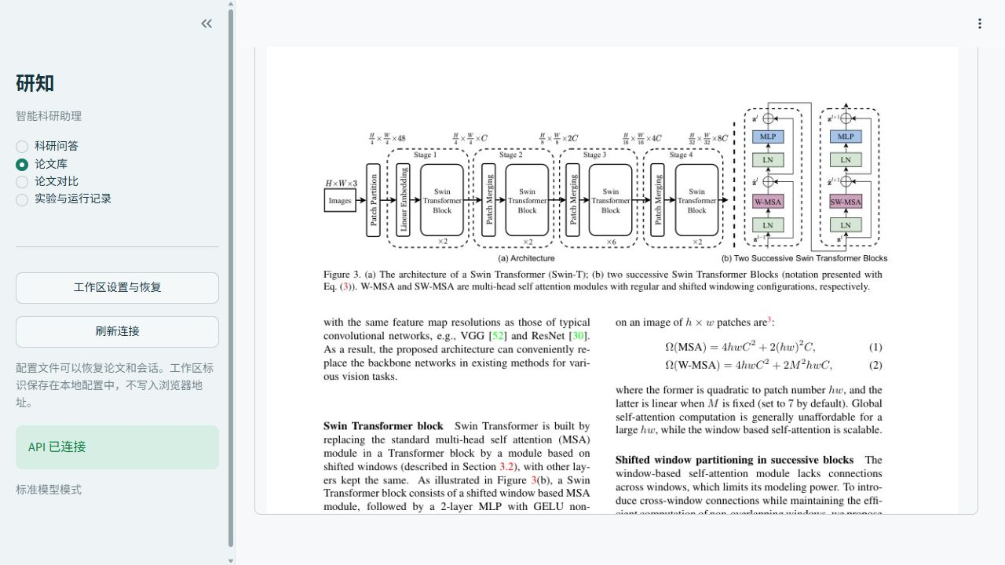
图 3 PDF原页证据核对
浏览器原文预览展示Swin论文物理第4页架构与正文，便于核对检索片段和论证出处。
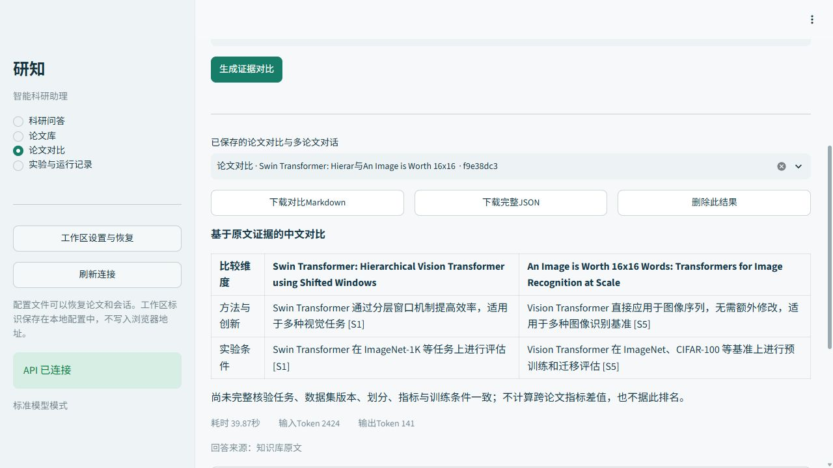
图 4 双论文证据比较
保存的结果可以再次查看、下载Markdown和JSON。表格分别列出两篇论文的证据，条件未核齐时明确保留限制。
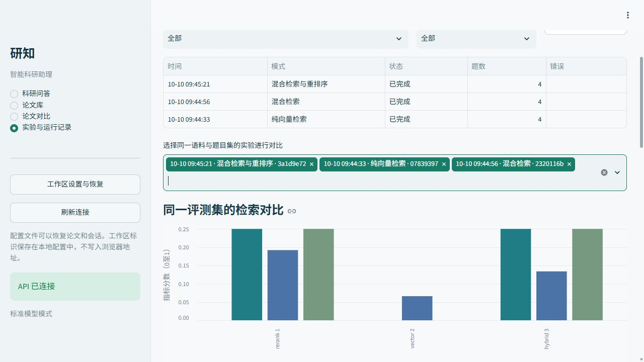
图 5 实验记录与三档比较
上方列出纯向量、混合、混合重排的真实运行；下方按相同题集比较。这张截图是4题功能验收，正式60题指标见系统评测报告。

